

Національний технічний університет України

“Київський політехнічний інститут”

БАЗИ ДАНИХ ТА ІНФОРМАЦІЙНІ СИСТЕМИ

Розрахункова робота на тему:

“відділ кадрів предприємства”

Виконав:

Студент групи ФБ-72

Варіант 1

Башкіров Ігор

Перевірив:

Коломицев М.В.

Київ 2019
Мета роботи: Освоєння методів проектування баз даних і роботи з базами даних у середовищі СУБД MS SQL Server.

Варіант 1
Предметна область – відділ кадрів предприємства.
Задачі, що вирішує інформаційна система – облік іинформації о співробітниках і складу їх сімей (для надання податкових пільг)
Завдання на обробку даних:
1. Створити впорядковані по відділах списки:
- Співробітників з їх дітьми;
- Співробітників, які мають загальний стаж роботи не менше 30-и років;
- Співробітників, які мають найвищі оклади у своєму відділі;
- Співробітників, що мають різностатевих дітей.
2. обчислення:
- "Відомість на отримання зарплати" (оклад за вирахуванням ПДФО). Якщо є діти, одна мінімальна зарплата податком не обкладається. (ПДФО - податок на доходи фіз.осіб. За замовчуванням - 13%, з можливістю зміни. Мін.зарплата - за замовчуванням 1000.00 грн., З можливістю зміни).
3. корекція:
- Зміна окладу;
- Переклад співробітника в інший відділ;
- Зміна посади.
4. Звіти виду:
- Бездітні співробітники, угруповання за віковими категоріями (До 30 років, від 30 до 50 років, понад 50 років),
- Кадрові відомості про співробітника.

1. Завдання Створення діаграми потоків даних (DFD-моделі)

Для компактнішого і структурного проектування визначемо декілька підсистем.

Результат роботи видно на рисунках 1,2,3,4.

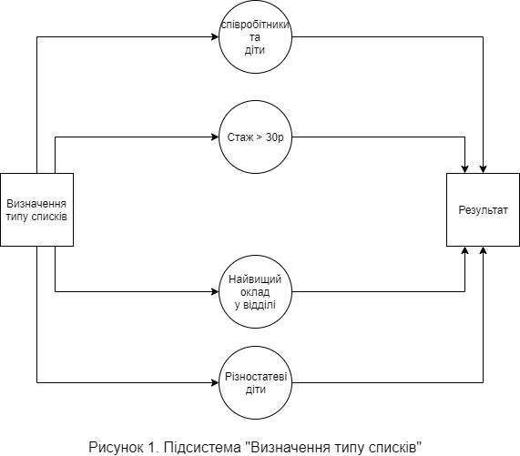

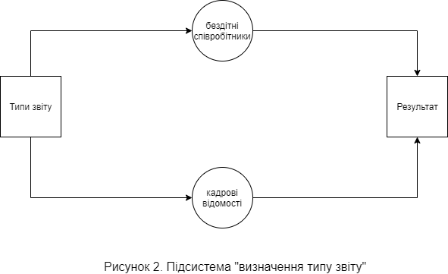

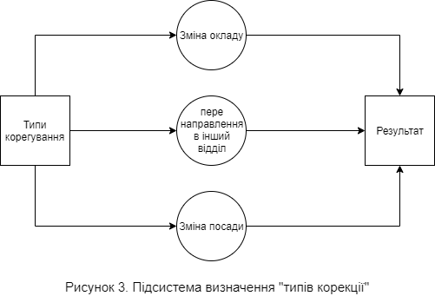

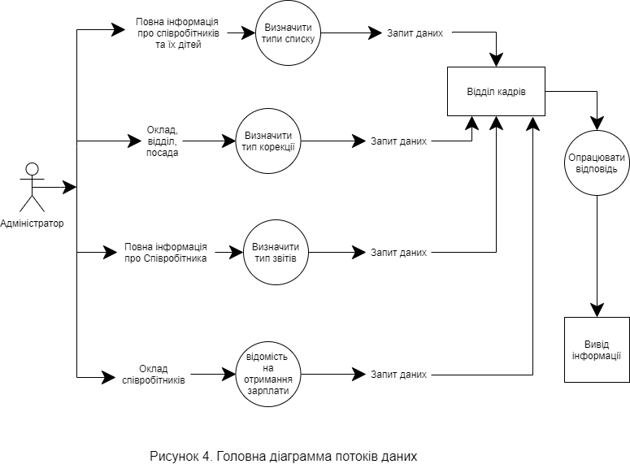

2.Перевірка нормалізації розробленої моделі
Дана модель знаходить в НФ3: Так, як всі атрибути атомарні, всі не ключові поля однозначно ідентифікуються повним набором ключових понять. Немає транзитивних відношень. Отже дана модель знаходиться в
НФ3

Математична модель:

1. personnel_records(ID_personnel_records ,experience ,salary,wage,taxes,ID_position)

2. POSITION(ID_Position,Name_Position)

3. Employee (ID_Employee,Name_Employee , ID_DEPARTMENT, age_Employee, ID_personnel_records)

4. DEPARTMENT(ID_Department,Name_Department)

5. child(ID_child,name_surname_child,gender,age_child, ID_Employee)

3. Проектування Бази даних в Ms sql.
CREATE TABLE child
(ID_child INT IDENTITY PRIMARY KEY,
name_surname_child VARCHAR(60) NOT NULL,
gender VARCHAR(2) NOT NULL,
age_child INT NOT NULL,
ID_Employee int)

CREATE TABLE DEPARTMENT
(ID_Department INT IDENTITY PRIMARY KEY,
Name_Department VARCHAR(60) NOT NULL)

CREATE TABLE Employee
(ID_Employee INT IDENTITY PRIMARY KEY,
Name_Employee VARCHAR(60) NOT NULL,
ID_DEPARTMENT INT,
age_Employee INT,
ID_personnel_records INT NOT NULL)

CREATE TABLE POSITION
(ID_Position INT IDENTITY PRIMARY KEY,
Name_Position VARCHAR(60) NOT NULL)

CREATE TABLE personnel_records
(ID_personnel_records INT IDENTITY PRIMARY KEY,
experience int,
salary INT,
wage float,
taxes int,
ID_position int)

ALTER TABLE child
ADD CONSTRAINT key1
FOREIGN KEY(ID_Employee) REFERENCES Employee(ID_Employee)
ON DELETE CASCADE;

ALTER TABLE Employee
ADD CONSTRAINT key2
FOREIGN KEY(ID_DEPARTMENT) REFERENCES DEPARTMENT(ID_DEPARTMENT)
ON DELETE CASCADE;

ALTER TABLE Employee
ADD CONSTRAINT key3
FOREIGN KEY(ID_personnel_records) REFERENCES personnel_records(ID_personnel_records)
ON DELETE CASCADE;

ALTER TABLE personnel_records
ADD CONSTRAINT key4
FOREIGN KEY(ID_position) REFERENCES position(ID_position)
ON DELETE CASCADE;

insert into DEPARTMENT values('warehouse worker')
insert into DEPARTMENT values('office employee')
insert into DEPARTMENT values('factory worker')

insert into POSITION values('accountant')
insert into POSITION values('Chief Accountant')
insert into POSITION values('cleaner')
insert into POSITION values('head of department')
insert into POSITION values('driver')

insert into personnel_records values(30, 5000, 0, 13, 1)
insert into personnel_records values(31, 4000, 0, 13, 2)
insert into personnel_records values(40, 2500, 0, 13, 3)
insert into personnel_records values(45, 10000, 0, 13, 4)
insert into personnel_records values(35, 7000, 0, 13, 5)
insert into personnel_records values(20, 6000, 0, 13, 1)
insert into personnel_records values(10, 5000, 0, 13, 2)
insert into personnel_records values(5, 4000, 0, 13, 3)
insert into personnel_records values(4, 15000, 0, 13, 4)
insert into personnel_records values(2, 6000, 0, 13, 5)
insert into personnel_records values(9, 7000, 0, 13, 1)

insert into Employee values('Skopin Hariton', 1, 50,1)
insert into Employee values('Beketov Kasyan', 2, 60,2)
insert into Employee values('Stromilov Guriy', 3, 55,3)
insert into Employee values('Gavrilov Foma', 1, 60,4)
insert into Employee values('Chikunskiy Gektor', 2, 59,5)
insert into Employee values('Vahrameev Prisk', 3, 40,6)
insert into Employee values('Yablochkov Amvrosiy', 1, 45,7)
insert into Employee values('Buzovlev Karl', 2, 43,8)
insert into Employee values('Tolstoy Vonifatiy', 3, 39,9)
insert into Employee values('Aydarov Kuzma', 1, 38,10)
insert into Employee values('Somov Korniliy', 2, 41,11)

insert into child values('Ashitkov Isaiya', 'm', 18, 1)
insert into child values('Sumarokov Ianikit', 'f', 20, 1)
insert into child values('Panin Karp', 'f', 18, 1)
insert into child values('Bychinskiy Ermolay', 'f', 20, 2)
insert into child values('Karyakin Ivan', 'm', 21, 3)
insert into child values('Gurev Afanasiy', 'f', 23, 4)
insert into child values('Abashev Yuriy', 'f', 24, 5)
insert into child values('Anohin Agafodor', 'm', 18, 5)
insert into child values('Evlashev Yulian', 'm', 15, 6)
insert into child values('Rozvadovskiy Nonn', 'm', 16, 7)
insert into child values('Nashhokin Abram', 'f', 19, 8)
insert into child values('Kolomnin Anaklet', 'f', 22, 2)
insert into child values('Kasha Yaropolk', 'm', 24, 2)

4. ER-діаграма

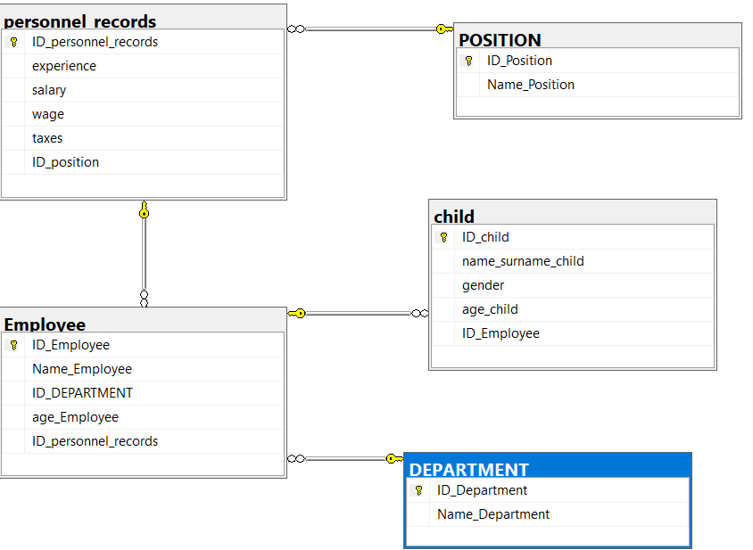

5. Створення необхідного функціоналу.

4.1. Створити впорядковані списки

a) Співробітників з їх дітьми;

CREATE VIEW Parents as SELECT Name_Employee, name_surname_child FROM Employee
inner join child on child.ID_Employee = Employee.ID_Employee

SELECT * FROM Parents

b) Співробітників, які мають загальний стаж роботи не менше 30-и років;

SELECT Name_Employee, experience FROM Employee
inner join personnel_records on personnel_records.ID_personnel_records = Employee.ID_personnel_records
WHERE experience >= 30

с )Співробітників, які мають найвищі оклади у своєму відділі;

CREATE VIEW DepSalary AS SELECT Name_Employee as FullName, salary as income, Name_Department as Department from Employee
inner join personnel_records on personnel_records.ID_personnel_records = Employee.ID_personnel_records
inner join DEPARTMENT on DEPARTMENT.ID_Department = Employee.ID_DEPARTMENT

SELECT a.* FROM DepSalary a
WHERE a.income = (SELECT MAX(income) FROM DepSalary b WHERE b.Department = a.Department)

d) Співробітників, що мають різностатевих дітей.

SELECT Name_employee, age_Employee FROM Employee a
WHERE EXISTS (SELECT * FROM child WHERE child.ID_Employee = a.ID_Employee AND child.gender = 'f')
AND EXISTS (SELECT * FROM child WHERE child.ID_Employee = a.ID_Employee AND child.gender = 'm')

4.2 Обчислення
a) "Відомість на отримання зарплати" (оклад за вирахуванням ПДФО). Якщо є діти, одна мінімальна зарплата податком не обкладається. (ПДФО - податок на доходи фіз.осіб. За замовчуванням - 13%, з можливістю зміни. Мін.зарплата - за замовчуванням 1000.00 грн., З можливістю зміни).

-- Створення представлення співробітників, що мають дітей --

CREATE VIEW Having_child as SELECT DISTINCT Name_Employee, Employee.ID_Employee, age_Employee
FROM Employee
inner join child on child.ID_Employee = Employee.ID_Employee

select * from Having_child

-- Створення представлення співробітників, їх з/п, оклад та досвід --

CREATE VIEW PR as SELECT ID_Employee, Name_Employee, salary, wage, taxes, experience
FROM personnel_records
inner join Employee on Employee.ID_personnel_records = personnel_records.ID_personnel_records

select * from PR

-- Процедура розраховує з/п для співробітника --

CREATE PROCEDURE Get_wage @id_Emp INT, @tax FLOAT = 0.13, @min_salary INT = 1000 AS
BEGIN
declare @Has_child TINYINT

IF EXISTS (SELECT ID_Employee from Having_child where ID_Employee = @id_Emp)
begin
UPDATE PR
SET wage = salary WHERE PR.ID_Employee = @id_Emp
end
else
begin

UPDATE PR
SET wage = salary - (SELECT salary * @tax WHERE PR.ID_Employee = @id_Emp)
WHERE PR.ID_Employee = @id_Emp
end
IF (SELECT wage from PR WHERE ID_Employee = @id_Emp) < @min_salary
BEGIN
update PR
set wage = @min_salary WHERE PR.ID_Employee = @id_Emp
END

UPDATE PR
set taxes = @tax * 100
END

-- Викликаємо процедуру для кожного співробітника --

declare @i INT = 1

while (@i <= (SELECT COUNT(ID_Employee) FROM PR))
begin
exec Get_wage @i
set @i = @i + 1
end

4.3 Корекція

а) Зміна окладу;

CREATE PROCEDURE Change_salary @Id_emp INT, @New_salary INT AS
BEGIN
UPDATE PR SET salary = @New_salary WHERE ID_Employee = @Id_emp
END

EXEC Change_salary 1, 10000

b) Переклад співробітника в інший відділ;

CREATE PROCEDURE Change_Dep @Id_emp INT, @New_dep INT AS
BEGIN
UPDATE Employee SET ID_DEPARTMENT = @New_dep WHERE ID_Employee = @Id_emp
END

EXEC Change_Dep 1, 3

c) Зміна посади.

CREATE VIEW Emp_pos as SELECT ID_Employee, Name_Employee, personnel_records.ID_Position as Position, Name_Position FROM Employee
inner join personnel_records on personnel_records.ID_personnel_records = Employee.ID_personnel_records
inner join POSITION on POSITION.ID_Position = personnel_records.ID_position

CREATE PROCEDURE Change_Dep @Id_emp INT, @New_pos INT AS
BEGIN
UPDATE Emp_pos SET Position = @New_pos WHERE ID_Employee = @Id_emp
END

EXEC Change_Dep 1, 2

4.4 Створення звіту

a) Бездітні співробітники, угруповання за віковими категоріями (До 30 років, від 30 до 50 років, понад 50 років)

select Name_Employee, age_Employee from Employee
where ID_Employee not in (SELECT ID_Employee from Having_child)
order by age_Employee

b) Кадрові відомості про співробітника.

SELECT * FROM PR where id_employee = 5

Висновок

- ході виконання розрахунково-графічної роботи, я дослідив методи проектування баз даних, навчився проектувати власну базу даних на сайті draw.io, а також створювати функціонал для потреб користувача в MS SQL SERVER.

